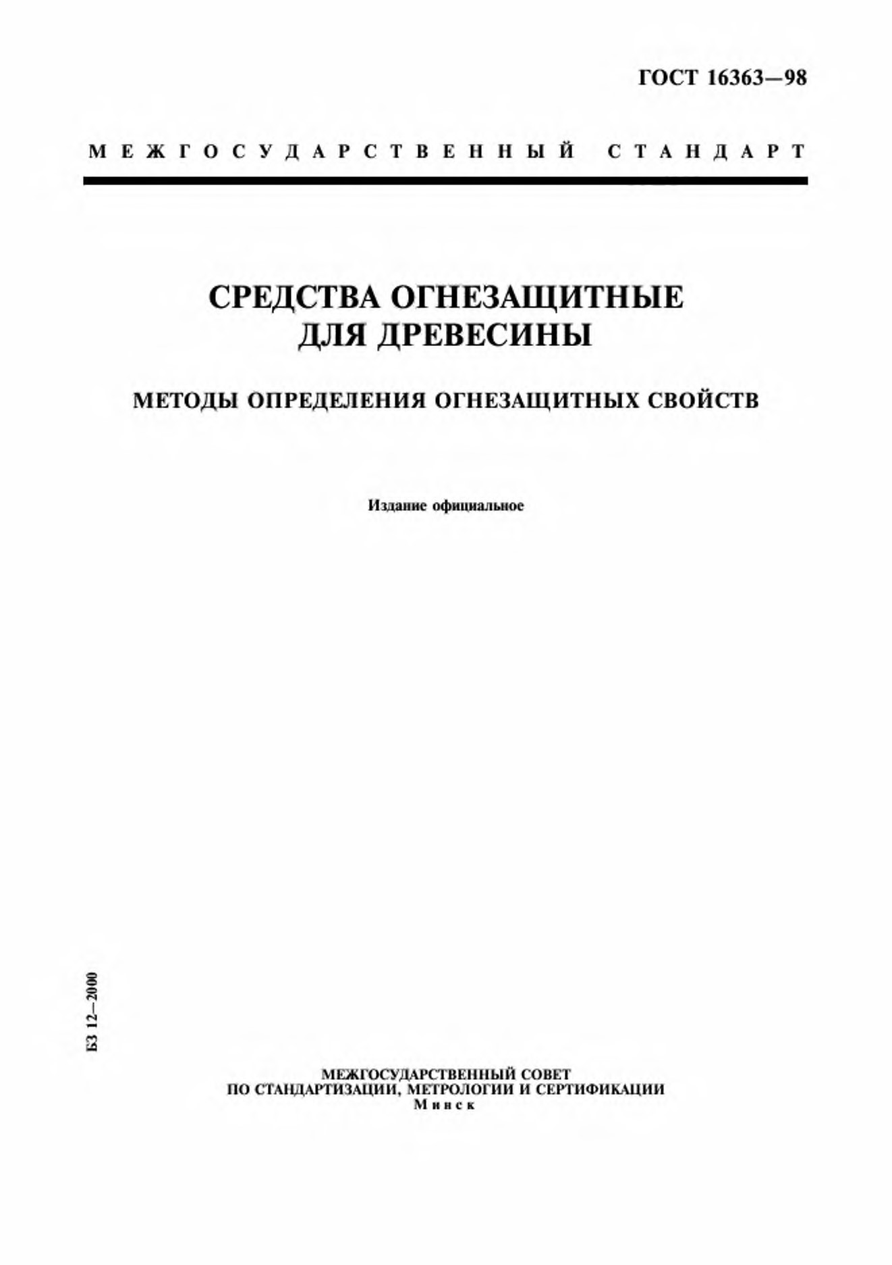
U3 12-2000
ГОСТ 16363-98
МЕЖГОСУДАРСТВЕННЫЙ
СТАНДАРТ
СРЕДСТВА ОГНЕЗАЩИТНЫЕ
ДЛЯ ДРЕВЕСИНЫ
МЕТОДЫ ОПРЕДЕЛЕНИЯ ОГНЕЗАЩИТНЫХ СВОЙСТВ
Издание официальное
МЕЖГОСУДАРСТВЕННЫЙ СОВЕТ
ПО СТАНДАРТИЗАЦИИ, МЕТРОЛОГИИ И СЕРТИФИКАЦИИ
Минск
проектирование водоснабжени
я
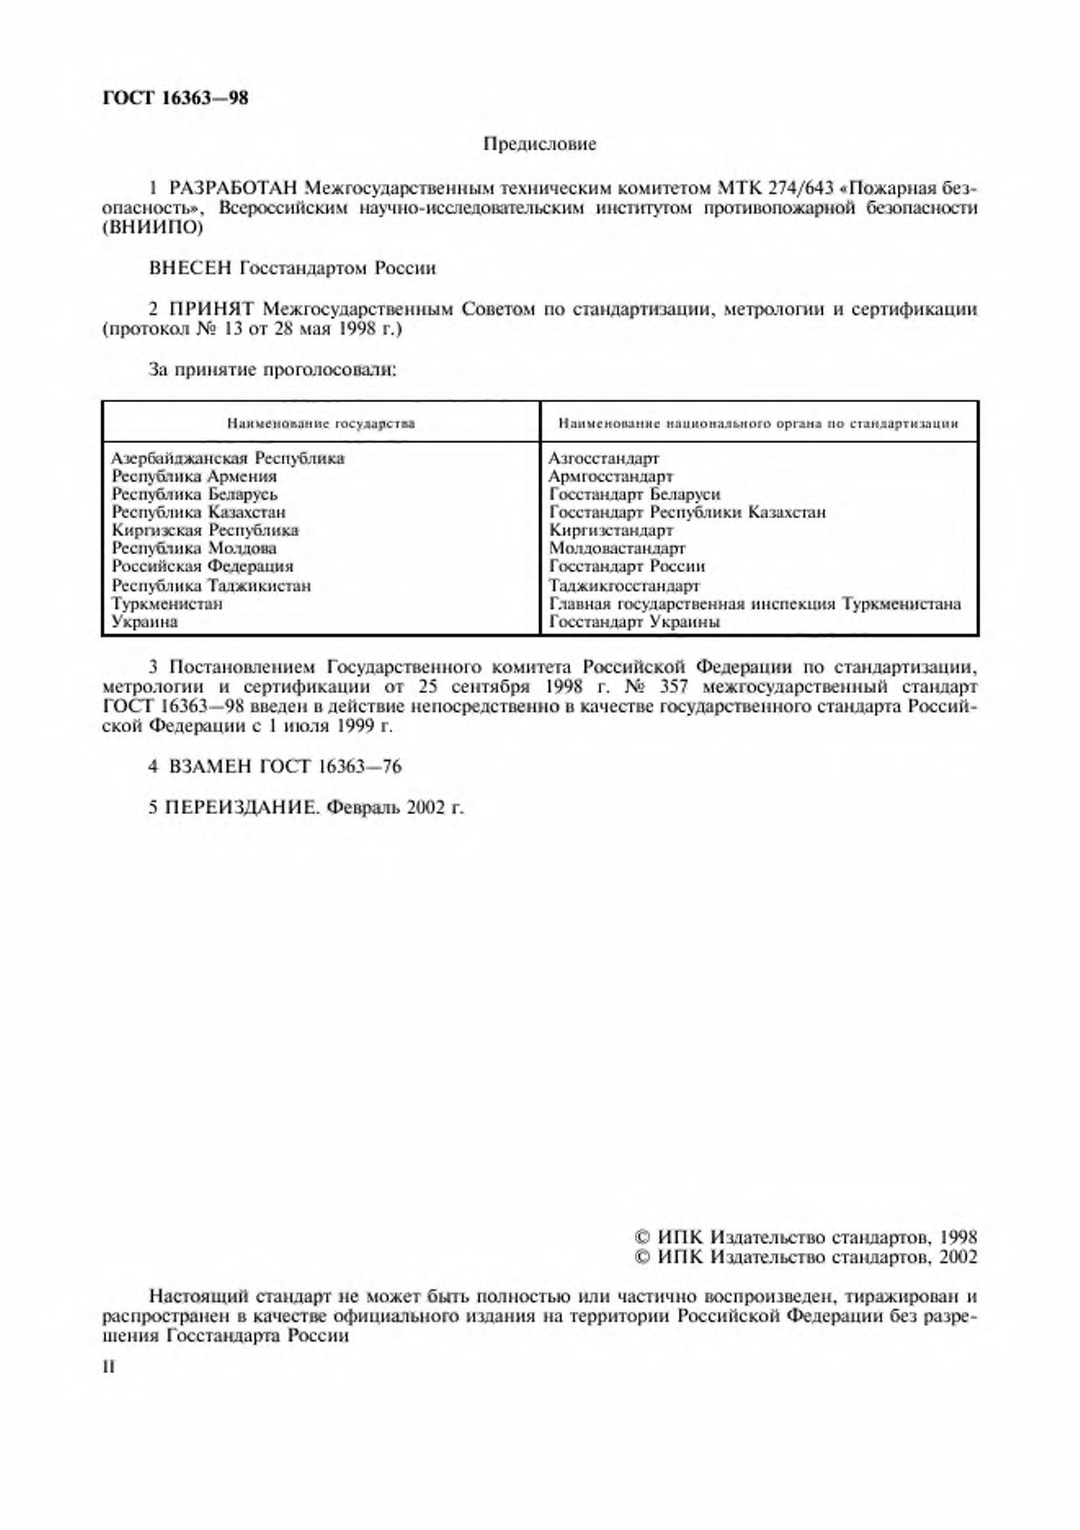
ГОСТ 16363-98
Предисловие
1
РАЗРАБОТАН Межгосударственным техническим комитетом МТК 274/643 «Пожарная без­
опасность», Всероссийским научно-исследовательским институтом противопожарной безопасности
(
ВНИИ ПО
)
ВНЕСЕН Госстандартом России
2
ПРИНЯТ Межгосударственным Советом по стандартизации, метрологии и сертификации
(
протокол № 13 от 28 мая 1998 г.
)
За принятие проголосовали:
Наименование государств*
Наименование национального органа но стандартизации
Азербайджанская Республика
Республика Армения
Республика Беларусь
Республика Казахстан
Киргизская Республика
Республика Молдова
Российская Федерация
Республика Таджикистан
Туркменистан
Украина
Азгоссгандарг
Арм госстандарт
Госстандарт Беларуси
Госстандарт Республики Казахстан
Киргизстандарт
Молдовастандарт
Г нестандарт Росс и и
Таджикгоссгандарт
Главная государственная инспекция Туркменистана
Госстандарт Украины
3
Постановлением Государственного комитета Российской Федерации по стандартизации,
метрологии и сертификации от 25 сентября 1998 г. № 357 межгосударственный стандарт
ГОСТ 16363—98 введен в действие непосредственно в качестве государственного стандарта Россий­
ской Федерации с 1 июля 1999 г.
4
ВЗАМЕН ГОСТ
16363-76
5
ПЕРЕИЗДАНИЕ. Февраль 2002 г.
© ИПК Издательство стандартов. 1998
© ИГ1К Издательство стандартов. 2002
Настоящий стандарт не может быть полностью или частично воспроизведен, тиражирован и
распространен в качестве официального издания на территории Российской Федерации без разре­
шения Госстандарта России
II
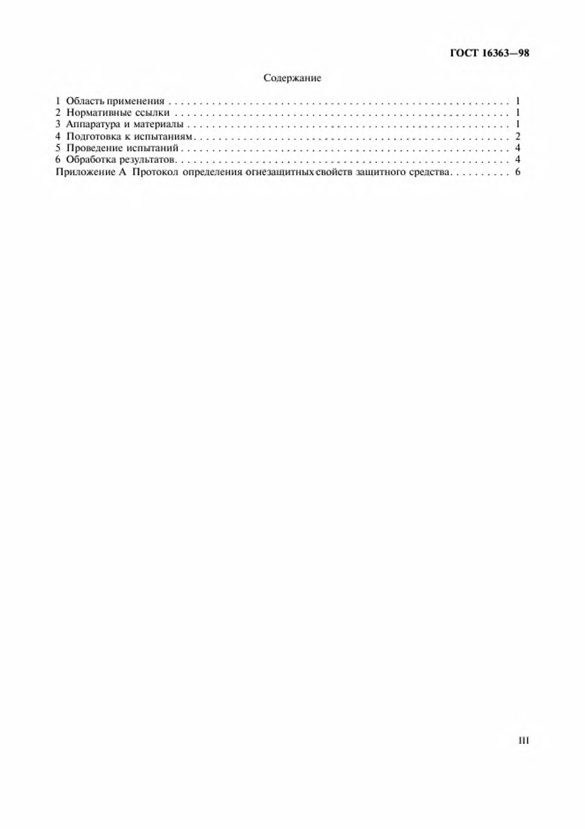
ГОСТ 16363-98
Содержание
1
Область применения.................................................................................................................
1
2
Нормативные ссылки.............................................................................................................................
1
3
Аппаратура и материалы......................................................................................................................... I
4 Подготовка к испытаниям................................................................................................
5
Проведение испытаний
....................................................................................................
6 Обработка результатов.......................................................................................................
Приложение А Протокол определения огнезащитных свойств защитного средства
III
O' 4- -fc.
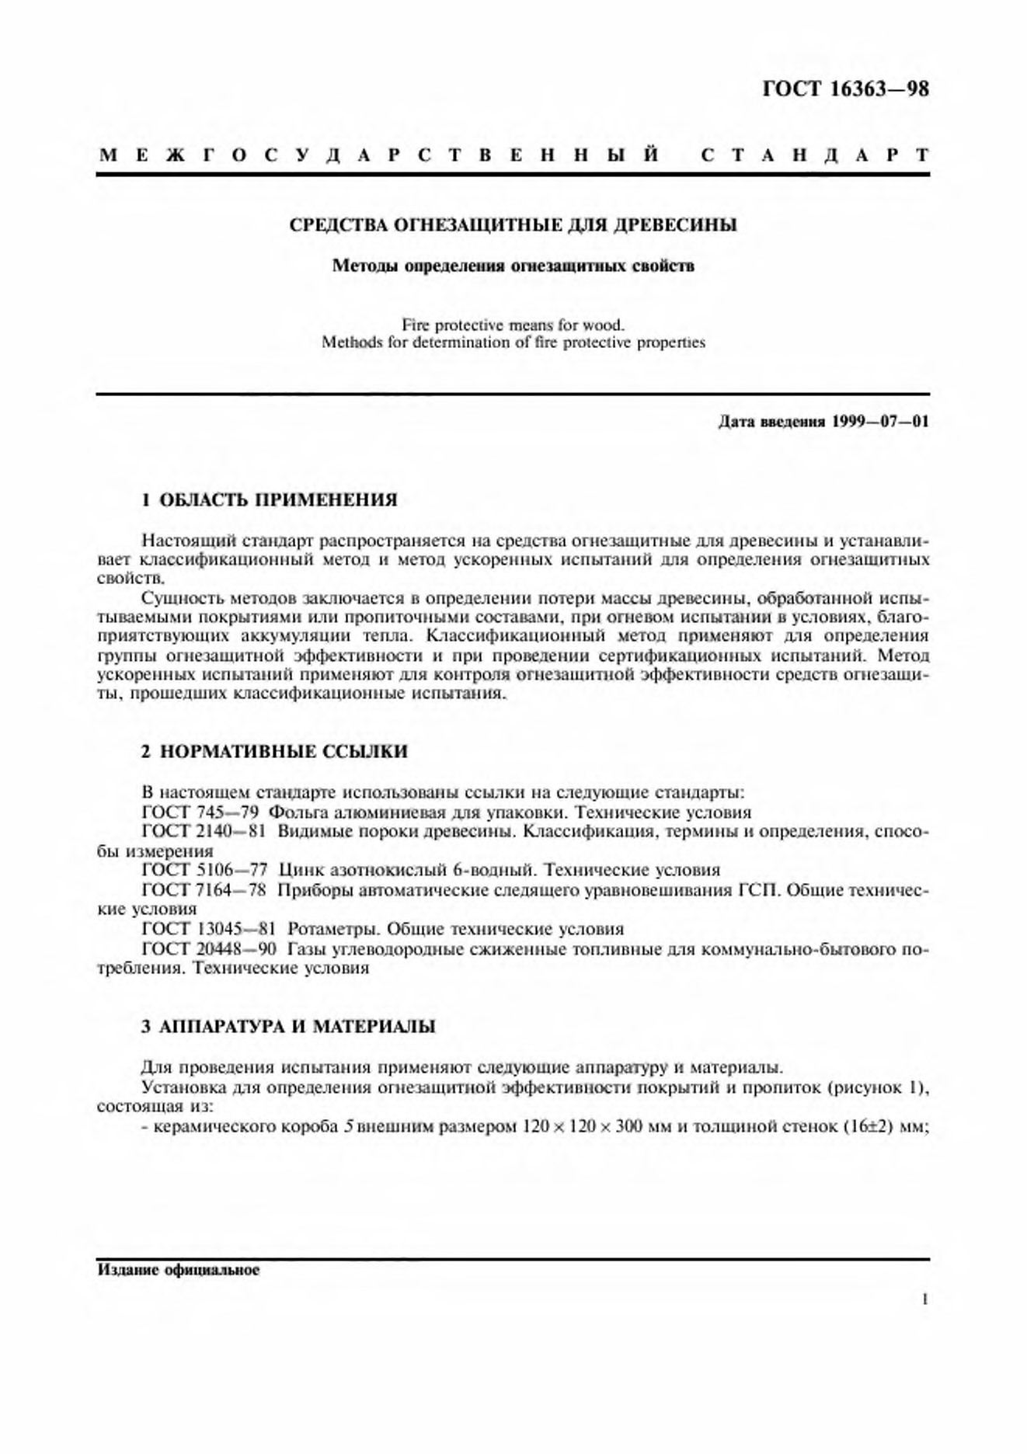
ГОСТ 16363-98
У
М
Е
Ж
Г
О
С
Н
Д
А
Р
С
Т
В
Е
Н
Ы
Й

С
Т
А
Н
Д
А
Р
Т
СРЕДСТВА ОГНЕЗАЩИТНЫЕ ДЛЯ ДРЕВЕСИНЫ
Методы определения огнезащитных свойств
Fire protective means for wood.
Methods for determination of fire protective properties
Дата введения 1999-07-01
1
ОБЛАСТЬ ПРИМЕНЕНИЯ
Настоящий стандарт распространяется на средства огнезащитные для древесины и устанавли­
вает классификационный метод и метод ускоренных испытаний для определения огнезащитных
свойств.
Сущность методов заключается в определении потерн массы древесины, обработанной испы­
тываемыми покрытиями или пропиточными составами, при огневом испытании в условиях, благо­
приятствующих аккумуляции тепла. Классификационный метод применяют для определения
группы огнезащитной эффективности и при проведении сертификационных испытаний. Метод
ускоренных испытаний применяют для контроля огнезащитой эффективности средств огнезаши­
ты, прошедших классификационные испытания.
2
НОРМАТИВНЫЕ ССЫЛКИ
В настоящем стандарте использованы ссылки на следующие стандарты:
ГОСТ 745—79 Фольга алюминиевая для упаковки. Технические условия
ГОСТ 2140—81 Видимые пороки древесины. Классификация, термины и определения, спосо­
бы измерения
ГОСТ 5106—77 Цинк азотнокислый 6-водный. Технические условия
ГОСТ 7164—78 Приборы автоматические следящего уравновешивания ГСП. Общие техничес­
кие условия
ГОСТ 13045—81 Ротаметры. Общие технические условия
ГОСТ 20448—90 Газы угле водородные сжиженные топливные для коммунально-бытового по­
требления. Технические условия
3
АППАРАТУРА И МАТЕРИАЛЫ
Для проведения испытания применяют следующие аппаратуру и материалы.
Установка для определения огнезащитной эффективности покрытий и пропиток (рисунок 1),
состоящая из:
-
керамического короба 5 внешним размером 120 х 120 х 300 мм и толщиной стенок (1б±2) мм;
Издание официальное
I

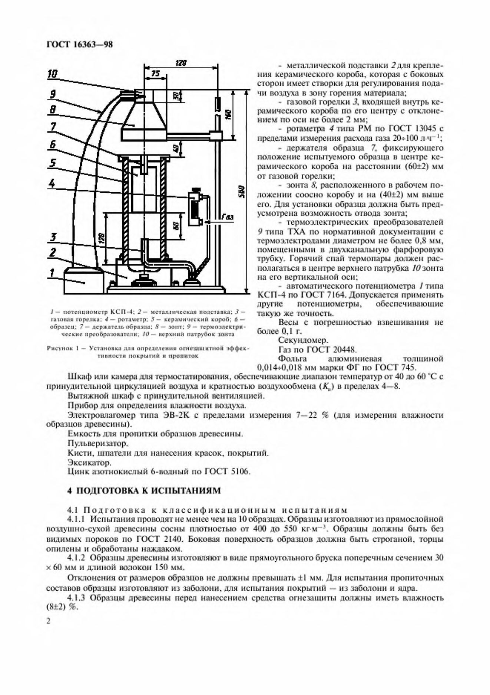
ГОСТ 16363-98
75
-
металлической подставки
2
для крепле­
ния керамического короба, которая с боковых
сторон имеет створки для регулирования пода­
чи воздуха в зону горения материала;
-
газовой горелки
,
3
входящей внутрь ке­
рамического короба по его центру с отклоне­
нием по оси не более 2 мм;
-
ротаметра
4
шла РМ по ГОСТ 13045 с
пределами измерения расхода газа 20*100 л-ч-1;
-
держателя образца 7, фиксирующего
положение испытуемого образца в центре ке­
рамического короба на расстоянии (60±2) мм
от газовой горелки;
-
зонта
8
.. расположенного в рабочем по­
ложении соосно коробу и на (40±2) мм выше
его. Для установки образца должна быть пред­
усмотрена возможность отвода зонта;
-
термоэлектрических преобразователей
9
типа ТХЛ по нормативной докумагтации с
гермоэлектродами диаметром не более 0,8 мм,
помещенными в двухканальную фарфоровую
трубку. Горячий спай термопары должен рас­
полагаться в центре верхнего патрубка /0зонта
на его вертикальной оси;
-
автоматического потенциометра
I
типа
К.СП-4 по ГОСТ 7164. Допускается применять
другие потенциометры, обеспечивающие
такую же точность.
Весы с погрешностью взвешивания не
более 0,1 г.
Секундомер.
Газ по ГОСТ 20448.
Фольга алюминиевая толщиной
0
,014*0,018 мм марки ФГ по ГОСТ
745.
Шкаф или камера для термостатнрования, обеспечивающие диапазон температур от 40 до 60 “С с
принудительной циркуляцией воздуха и кратностью воздухообмена (А,) в пределах 4—8.
Вытяжной шкаф с принудительной вентиляцией.
Прибор для определения влажности воздуха.
Электровлагомер типа ЭВ-2К с пределами измерения 7—22
%
(для измерения влажности
образцов древесины).
Емкость для пропитки образцов древесины.
Пульверизатор.
Кисти, шпатели для нанесения красок, покрытий.
Эксикатор.
Цинк азотнокислый 6-водный по ГОСТ 5106.
I —
потенциометр КСП-4;
2
— металлическая подставка:
3
—
гатолая горелка: •< — ротаметр: 5 — керамический короб:
6
—
обратен: 7 — держательобразиа:
Я —
зонт: 9— термоэлектри­
ческие прсобраюватели.
—
10
верхний патрубок io.ua
Рисунок I — Установка али определения огнезащитной эффек­
тивности покрытий и пропиток
4
ПОДГОТОВКА К ИСПЫТАНИЯМ
4.1

Подготовка к классификационным испытаниям
4.1.1
Испытания проводят не менее чем на 10 образцах. Образцы изготовляют из прямослойной
воздушно-сухой древесины сосны плотностью от 400 до 550 кгм-3. Образцы должны быть без
видимых пороков по ГОСТ 2140. Боковая поверхность образцов должна быть строганой, торцы
опилены и обработаны наждаком.
4.1.2
Образцы древесины изготовляют в виде прямоугольного бруска поперечным сечением 30
х60 мм и длиной волокон 150 мм.
Отклонения от размеров образцов не должны превышать ±1 мм. Для испытания пропиточных
составов образцы изготовляют из заболони, для испытания покрытий — из заболони и ядра.
4.1.3
Образцы древесины перед нанесением средства огнезашиты должны иметь влажность
(8±2)
%.
ГОСТ 16363-98
Для этого образцы кондиционируют в эксикаторе с насыщенным раствором азотнокислого 6-водного цинка при температуре (23±5) ‘С.
Кондиционирование образцов древесины прекращают, когда изменение между двумя последующими взвешиваниями, проведенными через 24 ч, будет не более 0,2 г.
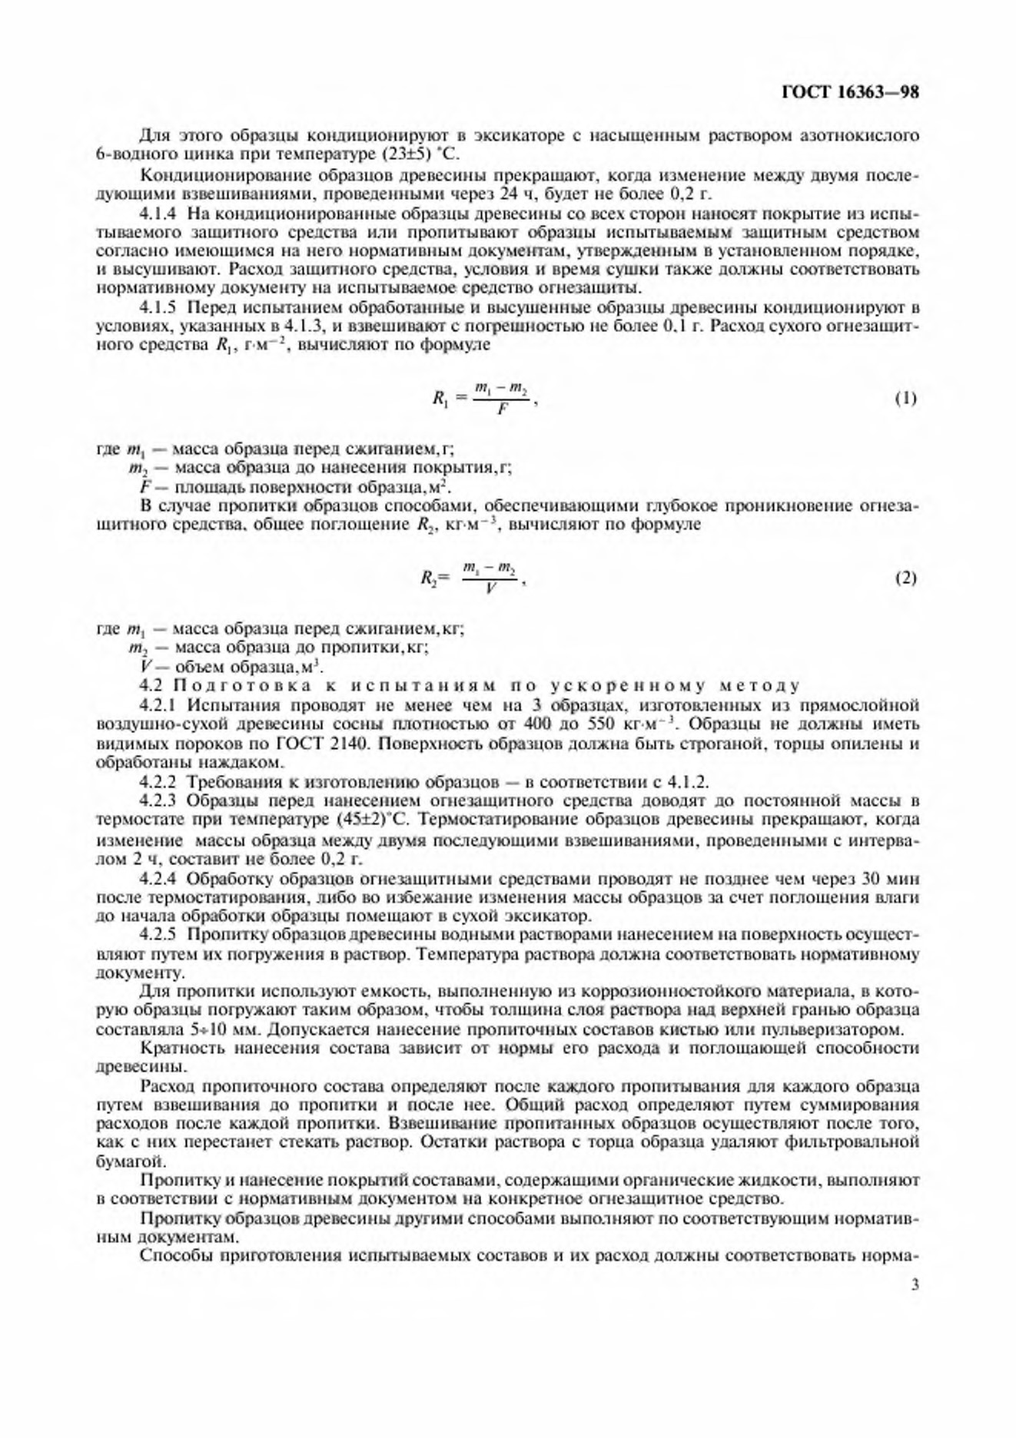
4.1.4 На кондиционированные образцы древесины со всех сторон наносят покрытие из испытываемого защитного средства или пропитывают образны испытываемым защитным средством согласно имеющимся на него нормативным документам, утвержденным в установленном порядке, и высушивают. Расход защитного средства, условия и время сушки также должны соответствовать нормативному документу на испытываемое средство огнезащиты.
4.1.5 Перед испытанием обработанные и высушенные образны древесины кондиционируют в условиях, указанных в 4.1.3, и взвешивают с погрешностью не более 0.1 г. Расход сухого огнезащитного средства Rlt г м-2, вычисляют по формуле
О)
где ю, — масса образна перед сжиганием, г; т2 — масса образца до нанесения покрытия,г;
F — площадь поверхности образна.м2.
В случае пропитки образцов способами, обеспечивающими глубокое проникновение огнезащитного средства, общее поглощение R:. кг м \ вычисляют по формуле
( 2)
где /и, — масса образца перед сжиганием, кг; т2 — масса образна до пропитки,кг; V— объем образна.м1.
4.2 Подготовка к испытаниям по ускоренному методу
4.2.1 Испытания проводят не менее чем на 3 образцах, изготовленных из прямослойной воздушно-сухой древесины сосны плотностью от 400 до 550 кгм“3. Образцы не должны иметь видимых пороков по ГОСТ 2140. Поверхность образцов должна быть строганой, торны опилены и
обработаны наждаком.
4.2.2 Требования к изготовлению образцов — в соответствии с 4.1.2.
4.2.3 Образцы перед нанесением огнезащитного средства доводят до постоянной массы в термостате при температуре (45±2)"С. Термостатирование образцов древесины прекращают, когда изменение массы образца между двумя последующими взвешиваниями, проведенными с интерва­
лом 2 ч, составит не более 0,2 г.
4.2.4 Обработку образцов огнезащитными средствами проводят не позднее чем через 30 мин после термостатирования, либо во избежание изменения массы образцов за счет поглощения влаги
до начала обработки образцы помешают в сухой эксикатор.
4.2.5 Пропитку образцов древесины водными растворами нанесением на поверхность осуществляют путем их погружения в раствор. Температура раствора должна соответствовать нормативному
документу.
Ятя пропитки используют емкость, выполненную из коррозионностойкого материала, в которую образцы погружают таким образом, чтобы толщина слоя раствора над верхней гранью образца
составляла 5+10 мм. Допускается нанесение пропиточных составов кистью или пульверизатором.
Кратность нанесения состава зависит от нормы его расхода и поглощающей способности древесины.
Расход пропиточного состава определяют после каждого пропитывания для каждого образца пуге.м взвешивания до пропитки и после нее. Общий расход определяют путем суммирования расходов после каждой пропитки. Взвешивание пропитанных образцов осуществляют после того, как с них перестанет стекать раствор. Остатки раствора с торца образца удаляют фильтровальной
бумагой.
Способы приготовления испытываемых составов и их расход должны соответствовать норма-
ГОСТ 16363-98
тивным документам, утвержденным в установленном порядке. Расход огнезащитных средств при испытании указывают без учета технологических потерь.
4.2.6 Сушку образцов древесины осуществляют до постоянной массы по 4.2.3.
Сушку образцов после пропитки водными растворами защитных средств осуществляют в термостате при температуре (45±2), 'С. Промежуточная сушка между пропитками составляет 2+3 ч.
Сушку образцов после пропитки составами, содержащими органические жидкости, осуществляют в соответствии с нормативным документом на конкретный состав.
Образны древесины с покрытиями сушат до постоянной массы в термостате при температуре не выше 60 "С, предварительно выдержав их в комнатных условиях (или в вытяжном шкафу — .для покрытий, содержащих органические растворители) в течение суток. При многослойном нанесении покрытий послойную сушку осуществляют по режиму, предусмотренному нормативным документом на конкретное покрытие.
4.2.7 Доведенные до постоянной массы образцы взвешивают с погрешностью не более £0,1 г, и определяют расход сухого огнезащитного средства (/?,) или общее поглощение (Л2) по формулам
1 и 2.
4.2.8 Испытания проводят не позднее чем через 30 мин после сушки, или до начала испытания образиы, доведенные до постоянной массы, помещают в сухой эксикатор.
5 ПРОВЕДЕНИЕ ИСПЫТАНИЙ
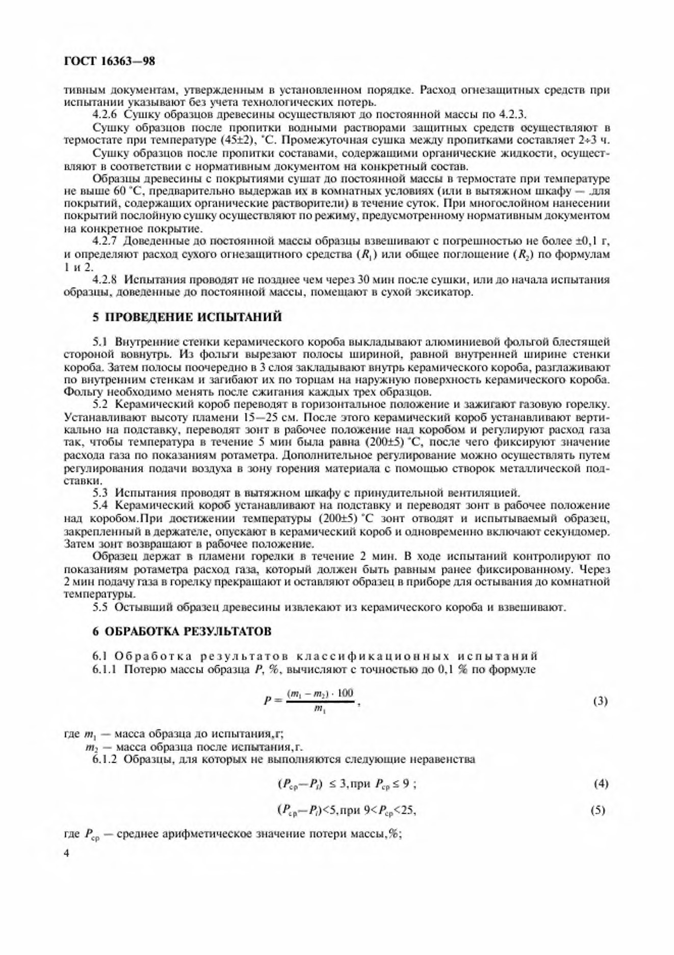
5.1 Внутренние стенки керамического короба выкладывают алюминиевой фольгой блестящей стороной вовнутрь. Из фольги вырезают полосы шириной, равной внутренней ширине стенки короба. Затем полосы поочередно в 3 слоя закладывают внутрь керамического короба, разглаживают по внутренним стенкам и загибают их по торнам на наружную поверхность керамического короба. Фольгу необходимо менять после сжигания каждых трех образцов.
5.2 Керамический короб переводят в горизонтальное положение и зажигают газовую горелку. Устанавливают высоту пламени 15—25 см. После этого керамический короб устанавливают вертикально на подставку, переводят зонт в рабочее положение над коробом и регулируют расход газа
так, чтобы температура в течение 5 мин была равна (200±5) ‘С, после чего фиксируют значение расхода газа по показаниям ротаметра. Дополнительное регулирование можно осуществлять путем регулирования подачи воздуха в зону горения материала с помощью створок металлической под­
ставки.
5.3 Испытания проводят в вытяжном шкафу с принудительной вентиляцией.
5.4 Керамический короб устанавливают на подставку и переводят зонт в рабочее положение над коробом.При достижении температуры (200±5) 'С зонт отводят и испытываемый образец, закрепленный в держателе, опускают в керамический короб и одновременно включают секундомер. Затем зонт возвращают в рабочее положение.
Образец держат в пламени горелки в течение 2 мин. В ходе испытаний контролируют по показаниям ротаметра расход газа, который должен быть равным ранее фиксированному. Через 2 мин подачу газа в горелку прекращают и оставляют образец в приборе для остывания до комнатной температуры.
5.5 Остывший образец древесины изазекают из керамического короба и взвешивают.
6 ОБРАБОТКА РЕЗУЛЬТАТОВ
6.1 Обработка результатов классификационных испытаний
6.1.1 Потерю массы образца Р, %, вычисляют с точностью до 0.1 % по формуле
( 3 )
где /и, — масса образца до испытания,г; т2 — масса образна после испытания,г.
6.1.2 Образцы, для которых не выполняются следующие неравенства
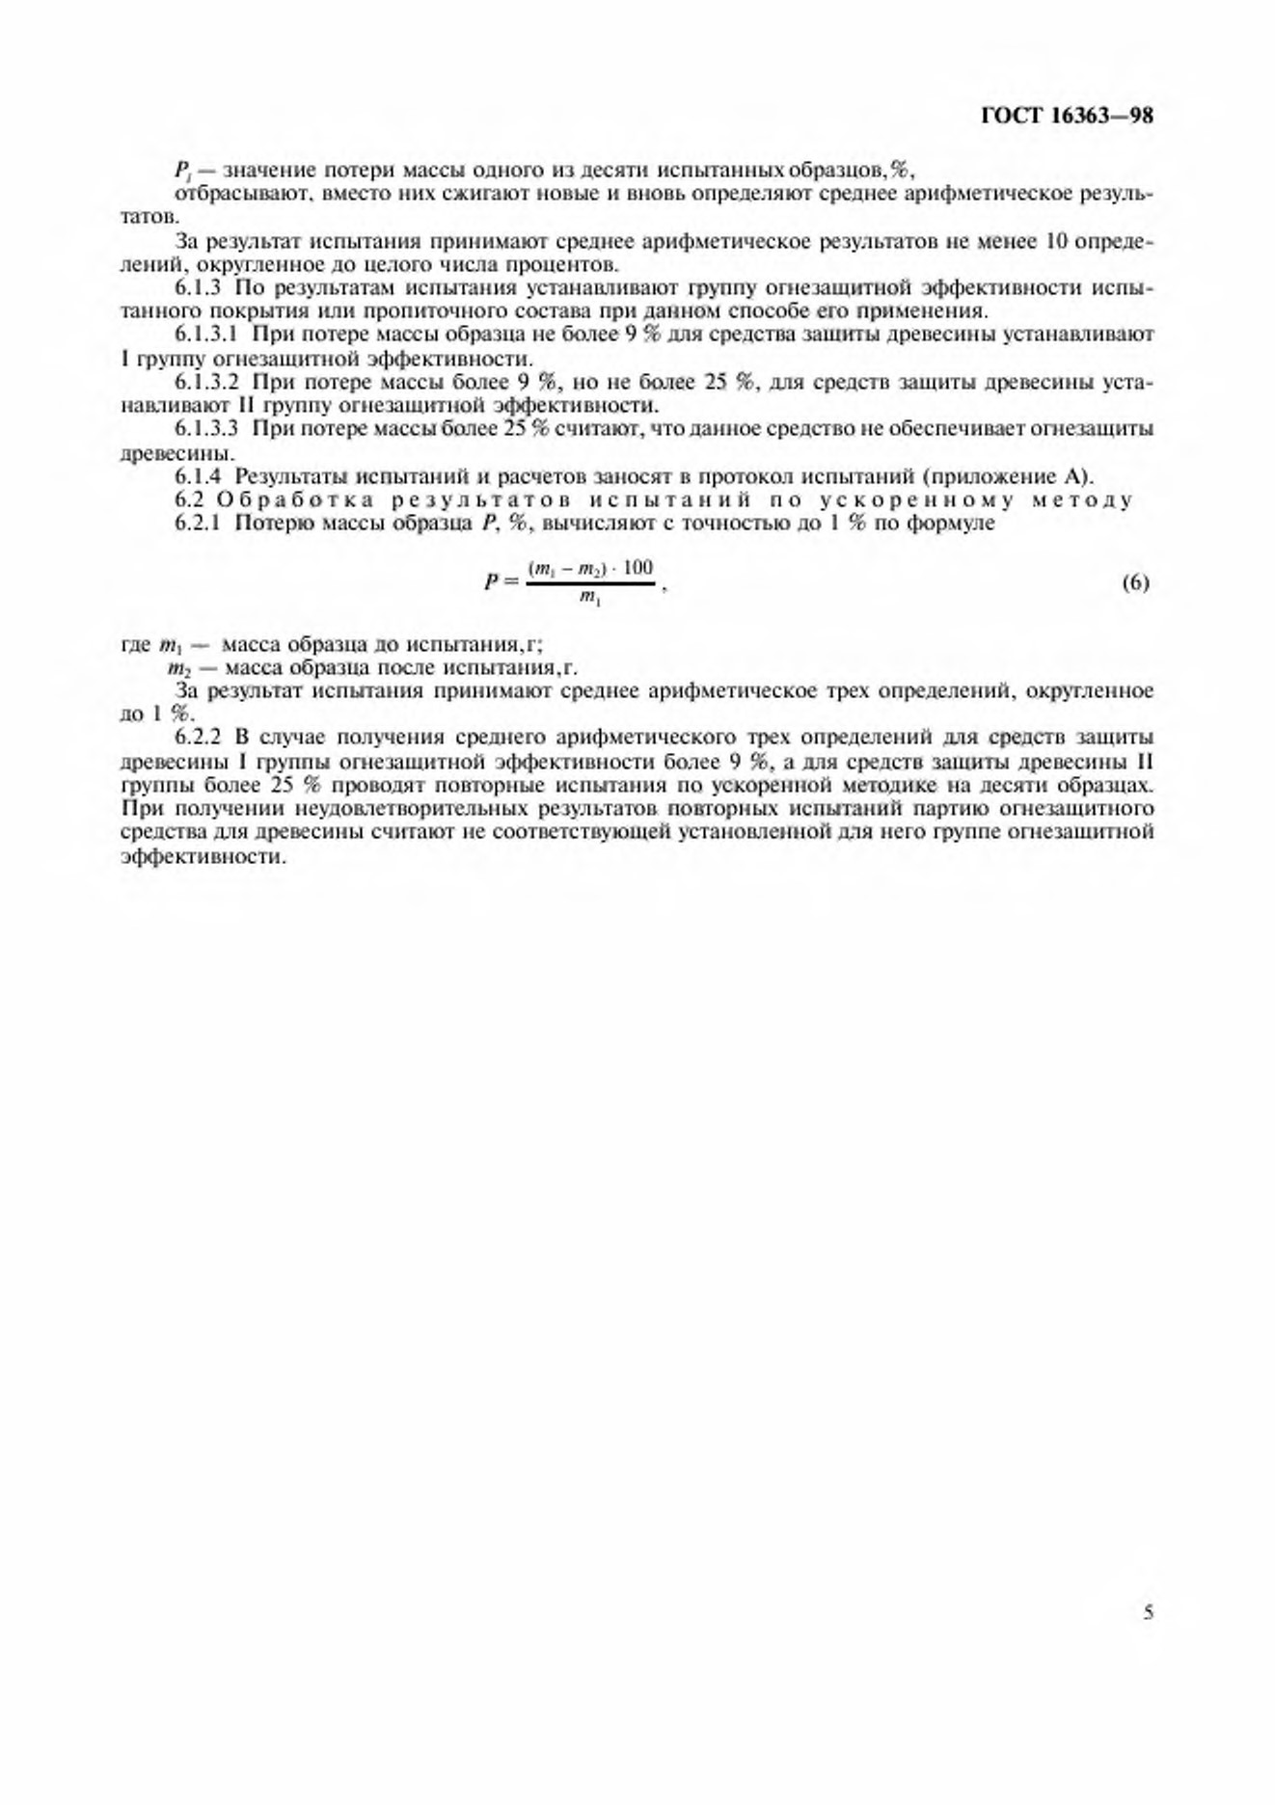
ГОСТ 16363-98
Pt
— значение потери массы одного из десяти испытанных образцов
,%,
отбрасывают, вместо них сжигают новые и вновь определяют среднее арифметическое резуль­
татов.
За результат испытания принимают среднее арифметическое результатов не менее 10 опреде­
лений, округленное до целого числа процентов.
6.1.3

По результатам испытания устанавливают группу огнезащитной эффективности испы­
танного покрытия или пропиточного состава при данном способе его применения.
6.1.3.1
При потере массы образца не более 9
%
для средства заилгты древесины устанавливают
I группу огнезащитной эффективности.
6.1.3.2
При потере массы более 9 %, но не более 25
%,
для средств защиты древесины уста­
навливают II группу огнезащитной эффективности.
6.1.3.3
При потере массы более 25
%
считают, что данное средство не обеспечивает огнезащиты
древесины.
).
6.1.4
Результаты испытаний и расчетов заносят в протокол испытаний (приложение Л

6.2
Обработка результатов испытаний по ускоренному методу
6.2.1
Потерю массы образца
Р. %,
вычисляют с точностью до I % по формуле
Р =
(1
Я, -
Ш2)
• 100
т,
(
6
)
где
т,
— масса образца до испытания,г;
т2
— масса образца после испытания.г.
За результат испытания принимают среднее арифметическое трех определений, округленное
до 1
%.
6.2.2

В случае получения среднего арифметического трех определений для средств защиты
древесины I группы огнезащитной эффективности более 9 %, а для средств защиты древесины II
группы более 25
%
проводят повторные испытания по ускоренной методике на десяти образцах.
При получении неудовлетворительных результатов повторных испытаний партию огнезащитного
средства для древесины считают не соответствующей установленной дтя него группе огнезащитной
эффективности.
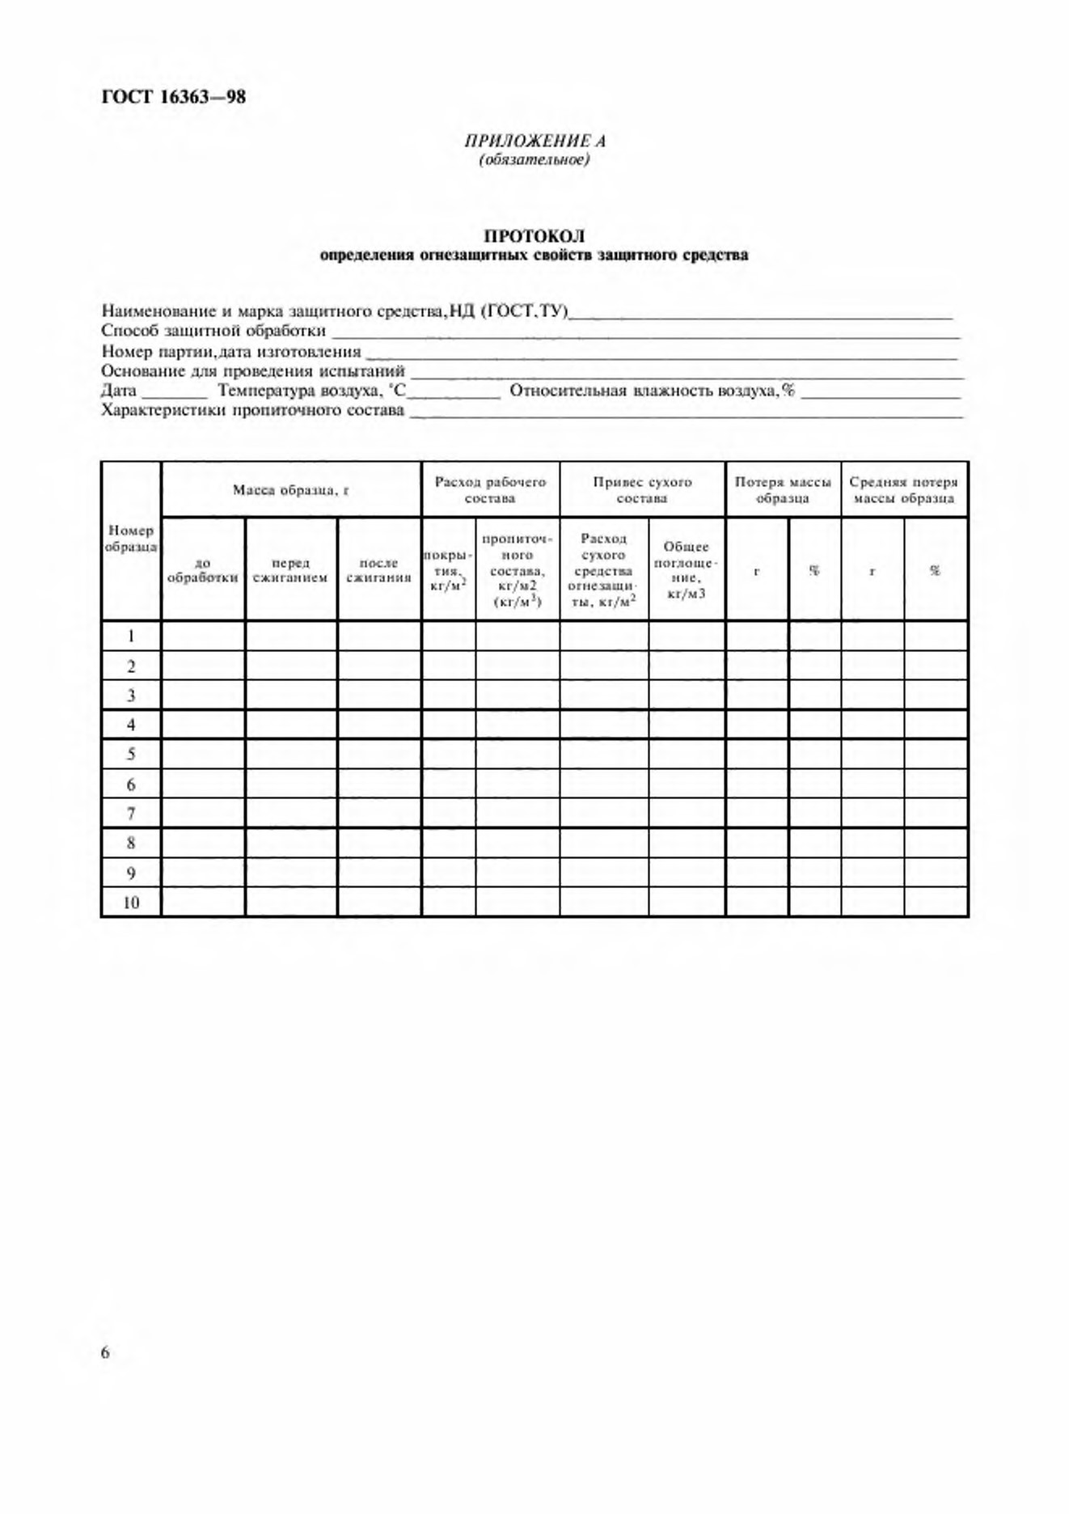
ГОСТ 16363-98
ПРИЛОЖЕНИЕ А

(
обязательное
)
ПРОТОКОЛ
определения огнезащитных свойств защитного средства
Наименование и марка защитного средства,
НД
(
ГОСТ.ТУ
)
________________________________
Способ защитной обработки__________________________________________________________________
Номер партии.лата изготовления_____________________________________________________________
Основание для проведения испытаний_______________________________________________________
Дата
_________ Температура воздуха. ‘С
_____________ Относительная влажность воздуха,%
Характеристики пропиточного состава_______________________________________________________
Номер
Масса обрати, г
Расход рабочего
состава
Привес сухого
состава
Потеря массы
образца
Средняя потери
массы образна
до
обработки
перед
сжиганием
после
сжигании
мокры
ГИЯ,
кг/м:
пропиточ­
ного
состава,
кг/м2
<
Kl/MJ
>
Расход
сухого
средства
огнезащи­
ты, Kt/MJ
Обшее
ИОГЖ1ШС
мне.
кг/мЗ
Г
%
г
%
1
2
3
4
5
6
7
8
9
10

ГОСТ 16363-98
УДК 614.841.411:620.197.7:006.354
МКС71.100.50
Д19
ОКСТУ 5309
Ключевые слова: древесина.огнезащнтиые средства,огнезащитная эффективность,метод определе­
ния


Редактор
Л. И. Нахимова

Технический редактор
О.И.Власова

Корректор
О.Я.Чернсцова

Компьютерная мерегка
А. И.Золотаревой
Изд. лиц. № 02354 от 14.07.2000
Подписано и печать 13.02.2002.
Усл.печ.л. 1.40.
Уч.-им-а. 0.96.
Тираж ISO акз. С 4437. Зак. 1S2.
ИПК И здатедьство стандартов. 107076 Москиа. Колодезный пер.. 14
hll:
//
www.Klandardi.ru

e-mail: mloHsIantlariK. га
Набрано
в
Издагсл&сгвс на ПЭВМ
Филиал ИПК Издательство стандартна — тип. «Московский печатник». 103062 Москва. Лядин пер., 6
Плр № 080102
ГОСТ 16363-9
8

